Unidad 7: Sicología en Desastres

En esta unidad ustedes aprenderán sobre:

- Sicología en Desastres: El impacto sicológico de un desastre sobre los rescatistas y las víctimas, y cómo proporcionar "primeros auxilios sicológicos".
- Cuidar a su Compañero, a las Víctimas y a Usted Mismo: Pasos que se pueden dar de forma individual y como parte del CERT, antes, inmediatamente después y luego de un desastre.

[Esta página ha sido dejada intencionalmente en blanco]

Objetivos | Al final de esta unidad, los participantes serán capaces de:  - Describir el ambiente emocional en el desastre y después del desastre, tanto para las víctimas como para los rescatistas.  - Describir los pasos que pueden dar los rescatistas para aliviar su propio estrés y el de los otros supervivientes del desastre.
Ámbito | Los temas que se discutirán en esta unidad son:  - Introducción y Visión General de la Unidad  - Trauma en Desastres  - Bienestar del Equipo  - Trabajar con los Traumas de los Supervivientes  - Resumen de la Unidad
Tiempo Estimado de Terminación | 45 minutos (este tiempo no incluye el video).  Tenga en cuenta que el tiempo estimado depende de cuánto video usted decida mostrar a los participantes. Usted puede mostrar mucho o poco del video, es decir lo que considere apropiado. Si usted utiliza todo el video, la clase durará aproximadamente 1 hora y 15 minutos. Tenga en cuenta que el video no debe ser utilizado para reemplazar la enseñanza de esta unidad.
Métodos de Capacitación | El instructor principal empezará esta unidad dando la bienvenida a los participantes en la Unidad 7: Sicología en Desastres, y presentará a los instructores de la clase. Luego el instructor dará una breve visión general de esta clase.  Después, el instructor explicará la importancia de comprender el ambiente emocional en el desastre y después del desastre, y el impacto que la crisis emocional podría tener sobre los miembros del CERT y las víctimas. El instructor presentará los síntomas sicológicos y fisiológicos que podrían mostrar las víctimas y el personal de rescate, y ofrecerá algunas sugerencias sobre la forma en que los miembros del CERT pueden ayudar a los supervivientes a afrontar el trauma del desastre y controlar su propio estrés.
Recursos Necesarios | - Guía del Instructor del Equipo de Respuesta a Emergencias Comunitarias  - Manual del Participante del Equipo de Respuesta a Emergencias Comunitarias  - Diapositivas de la 7-0 a la 7-21
Otros Recursos |  | Si el tiempo lo permite, para esta unidad se recomienda mostrar, en su totalidad o en partes, el video de 43 minutos Capacitación CERT: Sicología en Desastres. El video describe las reacciones físicas, emocionales y sicológicas frente a un desastre, y las técnicas que deben usar los miembros del CERT para cuidarse a sí mismos y ayudar a otros a sobrellevar el estrés. El video se lo puede descargar en el sitio web del CERT nacional: www.citizencorps.gov/cert/.
Equipo |  | Para esta unidad se necesita el siguiente equipo:  - Una computadora con software PowerPoint  - Un proyector de computadora y una pantalla
Preparación |  | Trabaje con un representante de la comunidad en la cual usted enseñará para identificar en este módulo cualquier tema potencial que sea culturalmente sensible. Elabore estrategias para presentar dichos temas en una forma que atraiga y sea adecuada para los participantes  En esta unidad, es muy importante estar consciente de cómo puede sentirse la audiencia elegida frente a temas como el trauma o afrontar el estrés. Anime a los participantes para que discutan sobre las formas en que la gente de su comunidad sobrellevaría el trauma sicológico. Evite imponer sus propios mecanismos de ayuda a otras personas.  En especial, analice detenidamente el tema en Lo que No se Debe Decir. Preste una atención específica a las frases que podrían ser culturalmente inapropiadas para la audiencia elegida. En el tema Manejar la Muerte en el Lugar de los Hechos, usted debe entender las formas culturalmente apropiadas de manejar la muerte. Trate este tema con reverencia, y respete el origen cultural de los participantes.

Notas | La distribución de tiempo sugerida para esta unidad es la siguiente:  Introducción y Visión General de la Unidad 5 minutos  Trauma en Desastres 5 minutos  Bienestar del Equipo 10 minutos  Trabajar con los Traumas de los Supervivientes 20 minutos  Resumen de la Unidad 5 minutos  Tiempo Total: 45 minutos
Reconocimiento | La información para esta unidad fue proporcionada por Victor Welzant, Doctor en Sicología, y George Everly, Jr., Ph.D., de la Fundación Internacional para el Manejo del Estrés por Incidentes Críticos ; y Joanne Tortorici Luna, Ph.D., Universidad del Estado de California, Long Beach, y el CERT de Culver City, California. La Agencia Federal para el Manejo de Emergencias desea agradecer a todos ellos por su ayuda.

Unidad 7: Sicología en Desastres

Recomendaciones para el  Instructor | Contenido
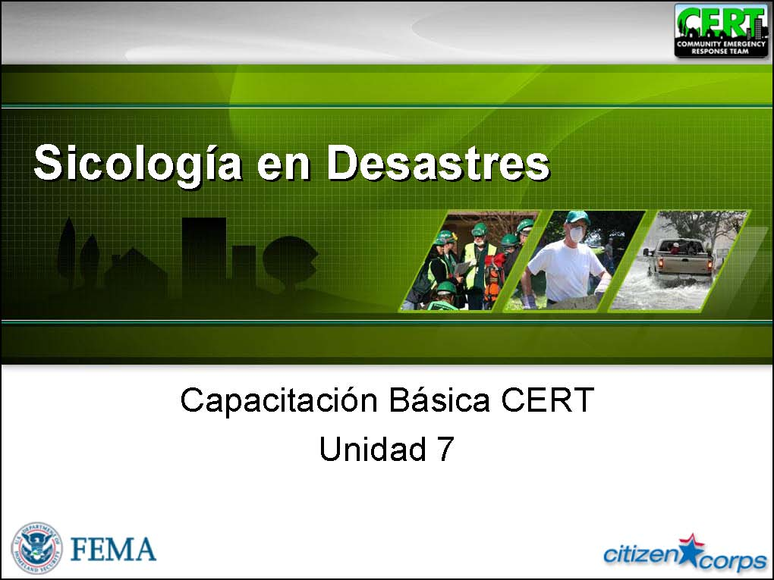  Muestre la Diapositiva 7-0 | Introducción y Visión General  Bienvenida  Presente a los instructores de esta unidad.  Pida a cualquier nuevo instructor que describa brevemente su experiencia en sicología en desastres.
 | Repase brevemente la Unidad 6: Organización del CERT.
Respuesta correcta:  El Sistema de Comando de Incidentes (SCI) | La organización del CERT se basa en un sistema probado de gestión, utilizado por los socorristas en emergencias. ¿Cómo se llama ese sistema?
Respuesta correcta:  - La primera persona que llega al lugar  - Establece la estructura básica del SCI para el incidente | ¿Quién asume como Comandante del Incidente/Líder de Equipo (CI/LE) del CERT?  ¿Qué hace esa persona?
Respuesta correcta:  El Centro de Mando | ¿Cómo se llama el lugar donde permanece el CI/LE?
Respuesta correcta:  “¿Intentar el rescate es seguro para los miembros del CERT?” | ¿Cuál es la pregunta fundamental que siempre deben hacerse los Comandantes del Incidente/Líderes de Equipo?
Respuesta correcta:  - Evaluación de los daños  - Estado de los recursos humanos  - Comunicaciones entre los niveles de mando y los grupos  - Estado del incidente  - Tratamiento proporcionado a las víctimas | La documentación es una parte esencial del trabajo del CERT. ¿Qué tipos de informaciones debe documentar un CERT?
Respuesta correcta:  El CI/LE | ¿Quién maneja las preguntas de los medios de comunicación?
 | Explique que, durante un desastre, los miembros del CERT podrían ver y oír cosas desagradables e incómodas.
Discuta las respuestas de los participantes. Explore las situaciones físicas y emocionales. | ¿Alguno de ustedes ha estado en una emergencia o desastre a gran escala?  ¿Cómo le impactó?
 | Recalque que los miembros del CERT se preparan para desempeñar su papel, durante y después de un desastre, aprendiendo sobre el posible impacto que tienen los desastres sobre ellos mismos y sobre otros, tanto de forma emocional como física. Este conocimiento ayuda a los miembros del CERT a comprender y manejar sus reacciones sobre el evento y trabajar mejor con otros.
 | Recuerde a los participantes lo que ellos aprendieron hace poco sobre la organización del equipo. Indique que los conceptos sobre la organización del equipo les pueden ayudar de forma operativa y sicológica. Trabajar juntos y cuidarse el uno al otro son dos características importantes de los equipos exitosos.
 | Indique al grupo que en esta unidad se tratarán las técnicas básicas para ofrecer primeros auxilios sicológicos e intervención "oportuna en el campo" para el trauma.
 | Recalque que los primeros auxilios sicológicos no son una terapia; más bien, son un conjunto de técnicas para proporcionar intervención emocional durante las operaciones de campo. Las técnicas que cubre esta unidad les ayudarán a manejar sus situaciones personales para satisfacer las necesidades de todos los supervivientes, incluidas las víctimas y los miembros del CERT.
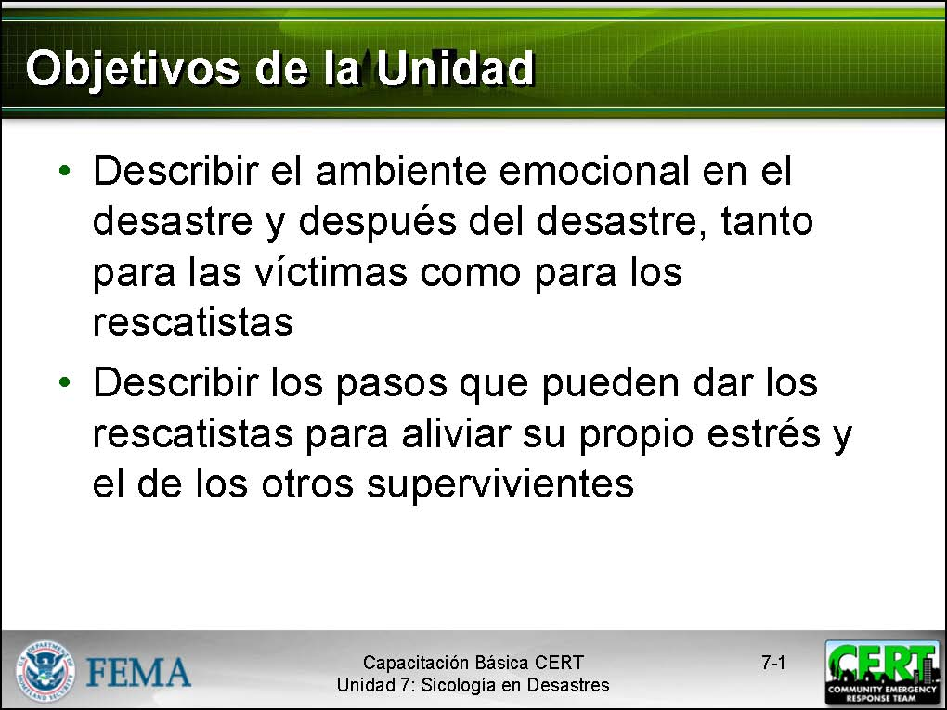  Muestre la Diapositiva 7-1 | Objetivos de la Unidad  Indique a los participantes que, al final de esta unidad, ellos serán capaces de:  - Describir el ambiente emocional en el desastre y después del desastre, tanto para las víctimas como para los rescatistas.  - Describir los pasos que pueden dar los rescatistas para aliviar su propio estrés y el de los otros supervivientes del desastre.
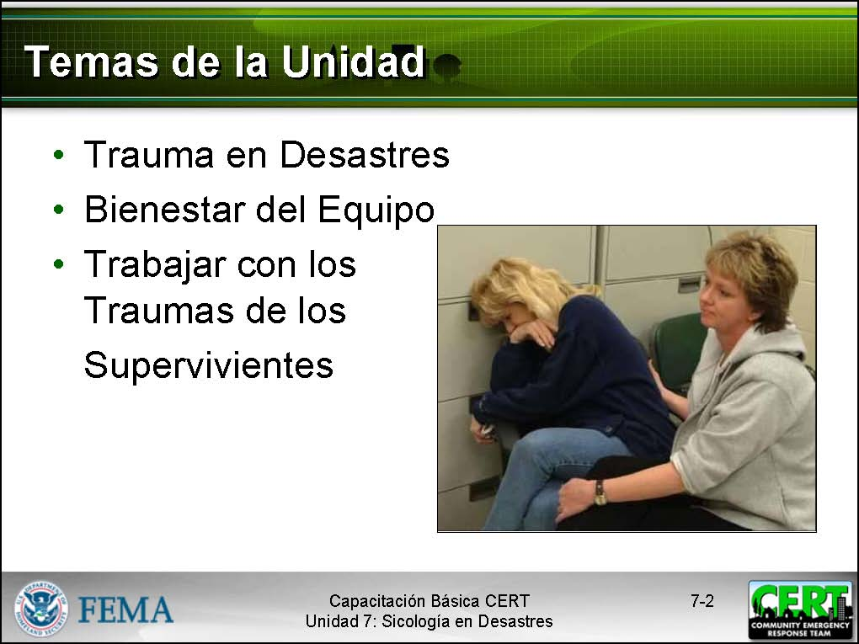  Muestre la Diapositiva 7-2 | Temas de la Unidad  Anticipe los temas diciéndole al grupo que esta unidad le hará comprender los siguientes componentes de los primeros auxilios sicológicos:  - Trauma en Desastres  - Bienestar del Equipo  - Trabajar con los Traumas de los Supervivientes
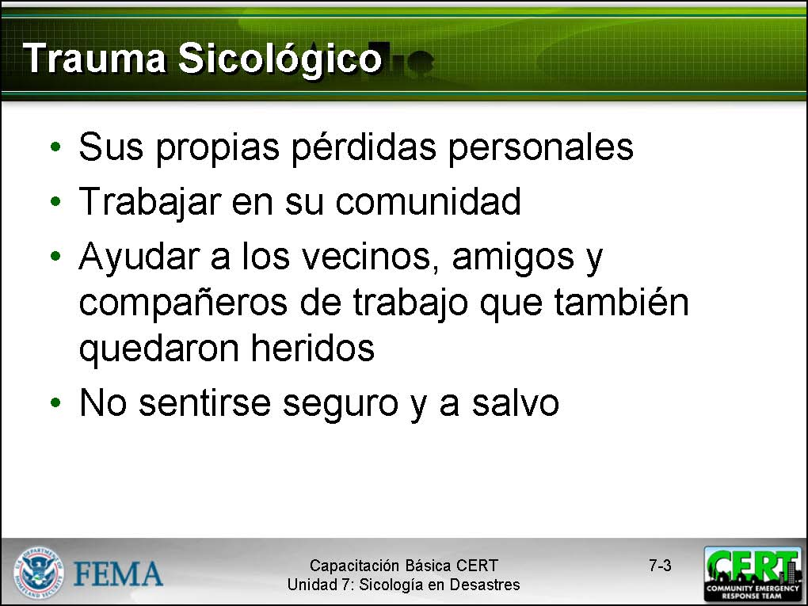  Muestre la Diapositiva 7-3 | Trauma en Desastres  Presente esta sección indicando a los participantes que, durante un desastre, ellos podrían ver y oír cosas muy desagradables.  El trauma sicológico directo podría producirse por:  - Sus propias pérdidas personales  - Trabajar en su comunidad  - Ayudar a los vecinos, amigos y compañeros de trabajo que quedaron heridos  - No sentirse seguro y a salvo
 | Explique que el trauma indirecto, al que también se lo conoce como fatiga por compasión o victimización secundaria, es una reacción natural por estar expuesto al trauma de un superviviente. Una persona que se identifica muy fuertemente con un superviviente podría adoptar los sentimientos de ese superviviente. Explique que el trauma indirecto es un "riesgo ocupacional" para las personas que ayudan.
 | Advierta a los participantes que no se deben identificar demasiado con los supervivientes. Dígales que no deben adoptar los sentimientos de los supervivientes como si fueran los suyos propios, pues esto puede afectar la capacidad de realizar su trabajo como rescatistas y también puede tener un impacto a largo plazo. Aconseje al grupo que apropiarse de los problemas de los otros incrementará su propio estrés y afectará a su eficacia en general.
 | Explique que los miembros del CERT deben permanecer alerta a los síntomas del trauma en desastres en ellos mismos, así como en las víctimas y otros supervivientes del desastre, para que así ellos puedan tomar medidas para aliviar el estrés.
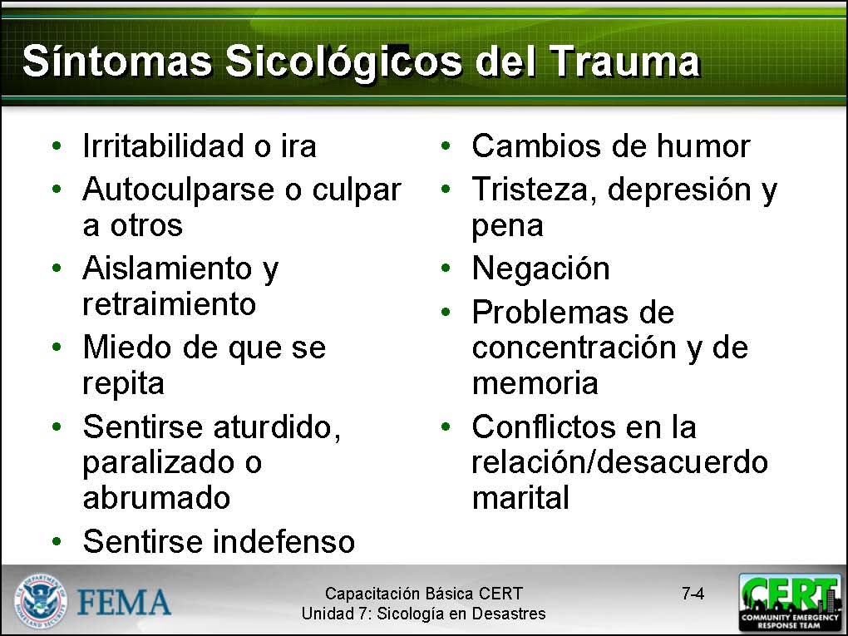  Muestre la Diapositiva 7-4 | Síntomas Sicológicos Posibles  Dé algunos ejemplos de los tipos de respuestas sicológicas y fisiológicas, relacionadas con los desastres, que los participantes podría experimentar o ver que otros las experimentan.  - Irritabilidad o ira  - Autoculparse o echar la culpa a otros  - Aislamiento y retraimiento  - Miedo de que se repita el desastre  - Sentirse aturdido, paralizado o abrumado  - Sentirse indefenso  - Cambios de humor  - Tristeza, depresión y pena  - Negación  - Problemas de concentración y de memoria  - Conflictos en la relación/desacuerdo marital
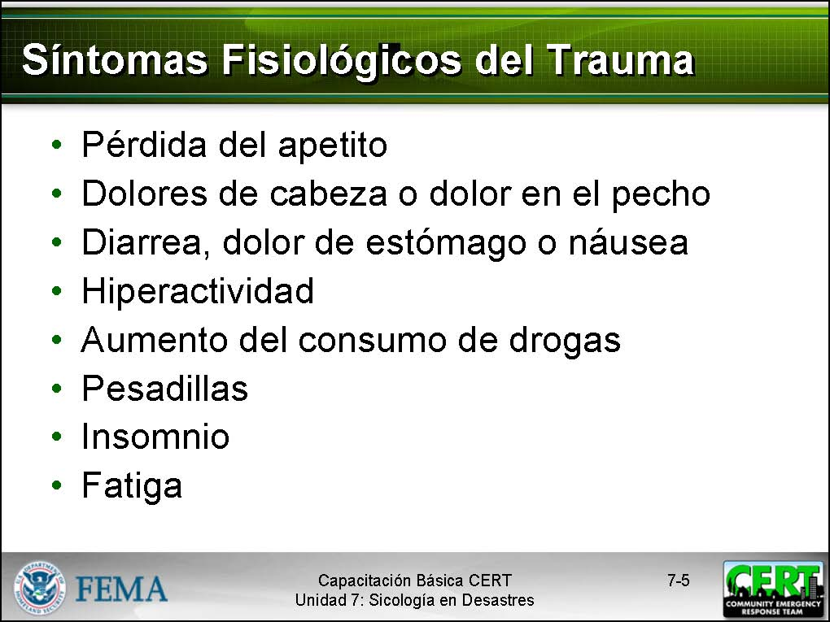  Muestre la Diapositiva 7-5 | Síntomas Físicos Posibles  - Pérdida del apetito  - Dolores de cabeza o dolor en el pecho  - Diarrea, dolor de estómago o náusea  - Hiperactividad  - Aumento del consumo de alcohol o drogas  - Pesadillas  - Incapacidad para dormir  - Fatiga o baja energía
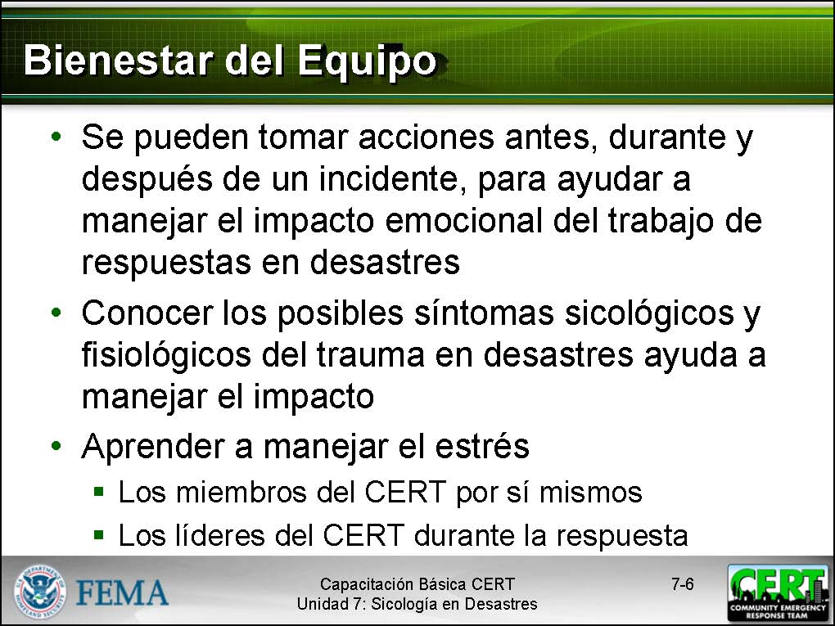  Muestre la Diapositiva 7-6 | Bienestar del Equipo  Presente esta sección explicando que hay una variedad de acciones que se pueden tomar antes, durante y después de un incidente, para ayudar a manejar el impacto emocional del trabajo de respuesta en desastres.  Explique que un paso para manejar el impacto es conocer con anticipación los posibles síntomas sicológicos y fisiológicos del trauma en desastres, tratados en la página anterior.  Algunos otros aspectos del manejo del estrés para los socorristas del CERT incluyen acciones que los miembros de este equipo pueden realizar por sí mismos y las acciones que los líderes del CERT pueden tomar durante la respuesta.
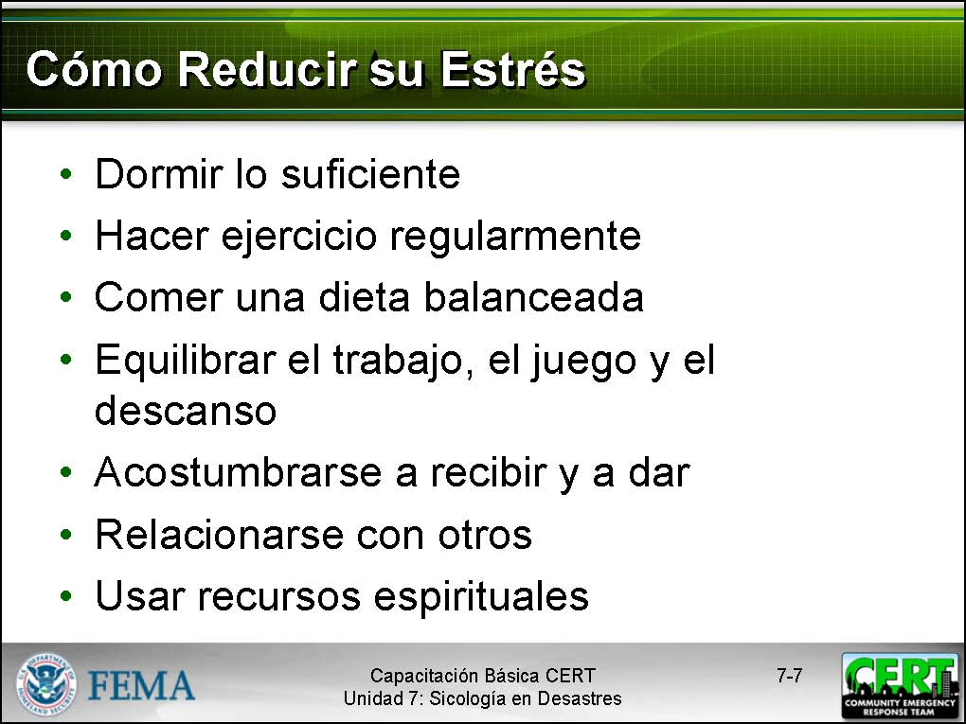  Muestre la Diapositiva 7-7 | Formas de Reducir su Propio Estrés  Recuerde a los participantes que deben dedicar unos momentos a pensar en otras formas de reducir el estrés personalmente.  Ponga énfasis en que solamente ellos saben qué es lo que les reduce el estrés, y esforzarse por encontrar cosas que reduzcan el estrés personal es muy valioso antes de que ocurra un incidente.  Recuerde a los participantes que ellos pueden dar los siguientes pasos preventivos en su vida diaria:  - Duerman lo suficiente.  - Hagan ejercicios regularmente.  - Coman una dieta balanceada.  - Equilibren el trabajo, el juego y el descanso.  - Acostúmbrense a recibir así como a dar; deben recordar que su identidad es más amplia que la de un ayudante.  - Relaciónense con otros.  - Usen recursos espirituales.
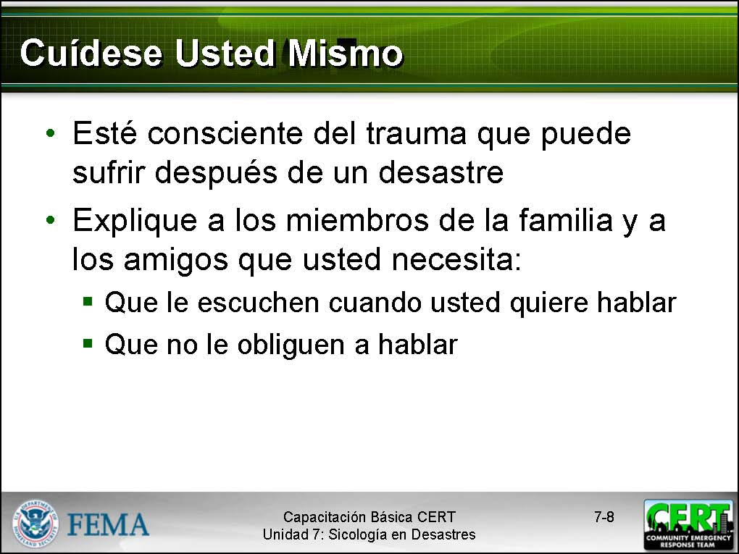  Muestre la Diapositiva 7-8 | Explique que, además de los pasos preventivos, los participantes también deben estar conscientes del trauma después de un desastre. Ellos deben explicarles a los miembros de la familia y a los amigos cómo les pueden ayudar cuando regresen del área del desastre. La familia y los amigos deben:  - Escuchar cuando ustedes quieran hablar.  - No obligarles a hablar cuando ustedes no quieran hacerlo.  Los participantes también podrían compartir con sus seres queridos y amigos la información sobre los posibles síntomas sicológicos y fisiológicos relacionados con el desastre, de los cuales se habló anteriormente en esta unidad.
 | Señale que los trabajadores experimentados en rescates consideran que estos pasos son útiles para controlar los niveles de estrés, pero, en algunos casos, podría ser necesario buscar la ayuda de los profesionales en salud mental.
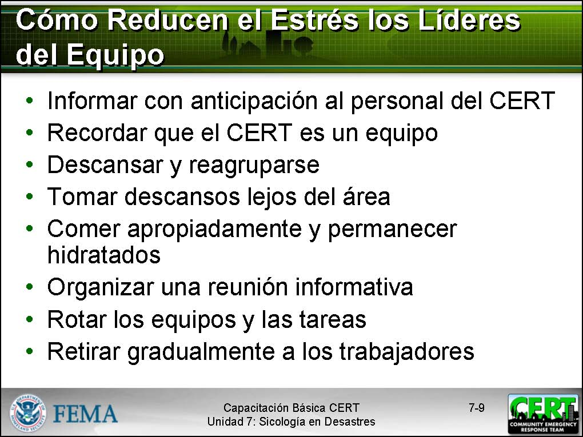  Muestre la Diapositiva 7-9 | Cómo Reducen el Estrés los Líderes del Equipo durante el Incidente  Explique que líderes del CERT pueden tomar medidas para reducir el estrés de los trabajadores en el rescate, antes, durante y después del incidente:  - Informar al personal del CERT, antes de que empiecen los trabajos, sobre qué podrían ver y qué podrían esperar en términos de respuesta emocional en los supervivientes y en ellos mismos.  - Enfatizar que el CERT es un equipo. Compartir la cantidad de trabajo y la carga emocional puede ayudar a calmar las emociones reprimidas.  - Animar a los rescatistas para que descansen y se reagrupen, pues de esta manera pueden evitar el agotamiento.  - Ordenar a los rescatistas que se tomen un descanso lejos del área del incidente y se alivien del estrés producido por el esfuerzo.
 | - Animar a los rescatistas para que coman e ingieran líquidos adecuadamente durante toda la operación. Explicarles que deben tomar agua u otros líquidos para recuperar electrolitos, y evitar las bebidas con cafeína o azúcar refinada.
Esto se discutirá con más detalle más adelante en esta unidad. | - Organizar una reunión informativa, de 1 a 3 días después del evento, en la cual los trabajadores describan lo que encontraron y expresen sus sentimientos sobre esto en una forma más profunda.
 | - Rotar los equipos para hacerles descansar o darles nuevas tareas (p. ej., de trabajos con mucho estrés a otros de menos estrés). Animar a los miembros del equipo a que hablen entre ellos sobre sus experiencias. Esto es muy importante para su salud mental.
 | - Retirar gradualmente a los trabajadores. Retírelos gradualmente de áreas de mucho estrés en el incidente a otras de menos estrés. Por ejemplo, no retire y envíe a su casa a un miembro del equipo que haya terminado hace poco una operación de mucho estrés; en lugar de esto, asígnelo a una responsabilidad de poco estrés para que pueda quitarse la presión gradualmente.
 | - Realizar una discusión breve (calmante) con los trabajadores del rescate después de su turno, durante la cual ellos puedan describir lo que encontraron y expresar sus sentimientos acerca de eso.
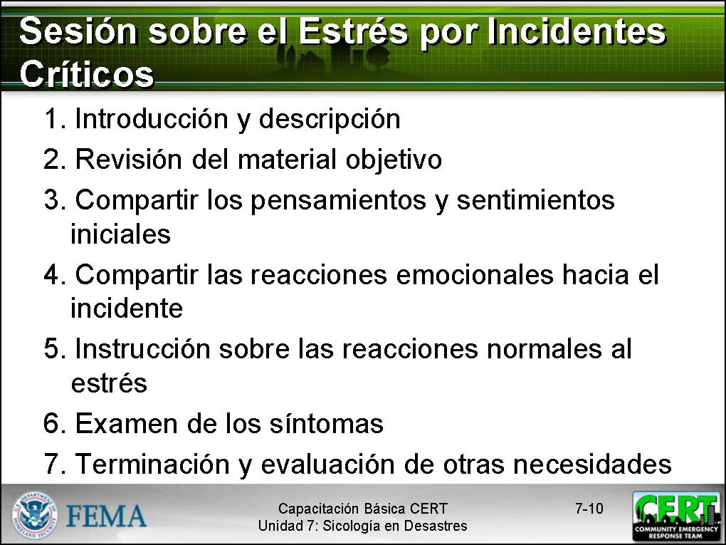  Muestre la Diapositiva 7-10 | Sesión sobre el Estrés por Incidentes Críticos (CISD)  Explique que una sesión sobre el estrés por incidentes críticos (critical incident stress debriefing), o CISD, es un tipo de intervención que podría ser útil para un CERT. La CISD es uno de los varios componentes del manejo del estrés por incidentes críticos (critical incident stress management, CISM).
Los líderes del CERT pueden invitar a profesionales de salud mental, capacitados en el manejo del estrés por incidentes críticos (CISM), para que lleven a cabo la sesión sobre el estrés por incidentes críticos (CISD). El CISM es un proceso de curación a corto plazo que se centra en ayudar a la gente para que maneje su trauma tratando un incidente cada vez. Tiene como propósito reducir el riesgo de que alguien experimente trastornos por estrés postraumático y hacer que las personas regresen a sus vidas diarias lo más pronto posible.
Explique que la CISD es un proceso grupal formal que se realiza de 1 a 3 días después del evento. Está diseñada para que el personal de los servicios de emergencia y los voluntarios puedan sobrellevar el evento traumático.
Explique que la CISD no debe utilizarse como una intervención aislada, sino que debe usarse conjuntamente con otros tipos de intervención, como atenuación, reuniones y hacer el seguimiento de la persona.
Explique que una CISD tiene siete fases:
- Introducción y descripción del proceso, incluyendo la garantía de confidencialidad
- Revisión del material objetivo sobre el incidente
- Compartir los pensamientos y sentimientos iniciales sobre el incidente
- Compartir las reacciones emocionales hacia el incidente
- Examinar los síntomas de estrés experimentados por los participantes
- Instrucción sobre las reacciones normales al estrés
- Terminación y evaluación de otras necesidades
Ponga énfasis en que la participación en una CISD debe ser voluntaria.
Indique que, como patrocinadora del programa CERT, una agencia podría ayudar a organizar los servicios de la CISD para el CERT. Si esto ocurre, explique cómo los participantes accederían a esos servicios.
Si no se puede disponer de una CISD a través de la agencia, sugiera que los participantes pueden ponerse en contacto con la Cruz Roja o con una agencia comunitaria de salud mental para programar una CISD.
Recalque que, aunque podría ser beneficioso, el consejo espiritual no puede sustituir a la orientación sicológica en desastres brindada por un profesional.
 | Comente que en la sección siguiente se tratará sobre la forma de manejar el trauma de los supervivientes.
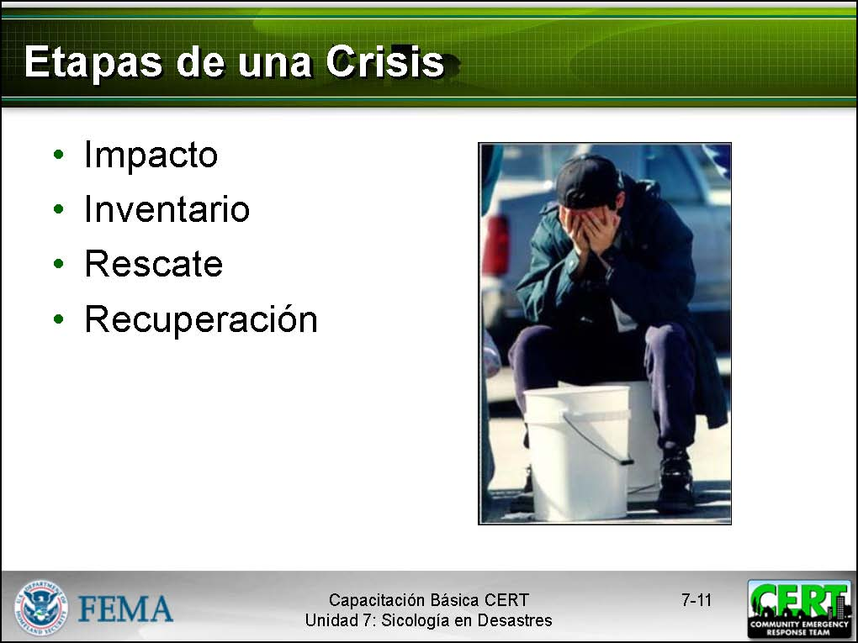  Muestre la Diapositiva 7-11 | Trabajar con el Trauma de los Supervivientes  Identifique las etapas emocionales por las que pasan los supervivientes de una crisis, y a quién y qué encontrarían los rescatistas en cada etapa.  - En la etapa del impacto, por lo general los supervivientes no sienten pánico y podrían, en realidad, no mostrar emociones.  - En la etapa de inventario, que es inmediatamente después del evento, los supervivientes evalúan los daños y tratan de localizar a otros supervivientes. Durante esta etapa, se tiende a desechar los lazos sociales rutinarios y se favorece las relaciones más funcionales necesarias para las actividades iniciales de respuesta (p. ej., búsqueda y rescate).  - En la etapa de rescate, mientras responde el personal de los servicios de emergencia (incluyendo los CERTs), los supervivientes están dispuestos a recibir órdenes de estos grupos sin protestar. Esta es la razón por la cual es importante la identificación del CERT (cascos, chalecos, etc.).  Durante la etapa de rescate, es probable que los supervivientes estén muy serviciales y obedientes.
- En la etapa de recuperación, parece que los supervivientes actúan contra los rescatistas y el personal de los servicios de emergencia.
- Mientras pasan a la etapa de recuperación, los supervivientes podrían expresar su ira o culpar a los rescatistas.
 | Diga a los participantes que ellos deben esperar que los supervivientes muestren los efectos sicológicos del desastre — y deben esperar que algunas de las reacciones sean dirigidas contra ellos.
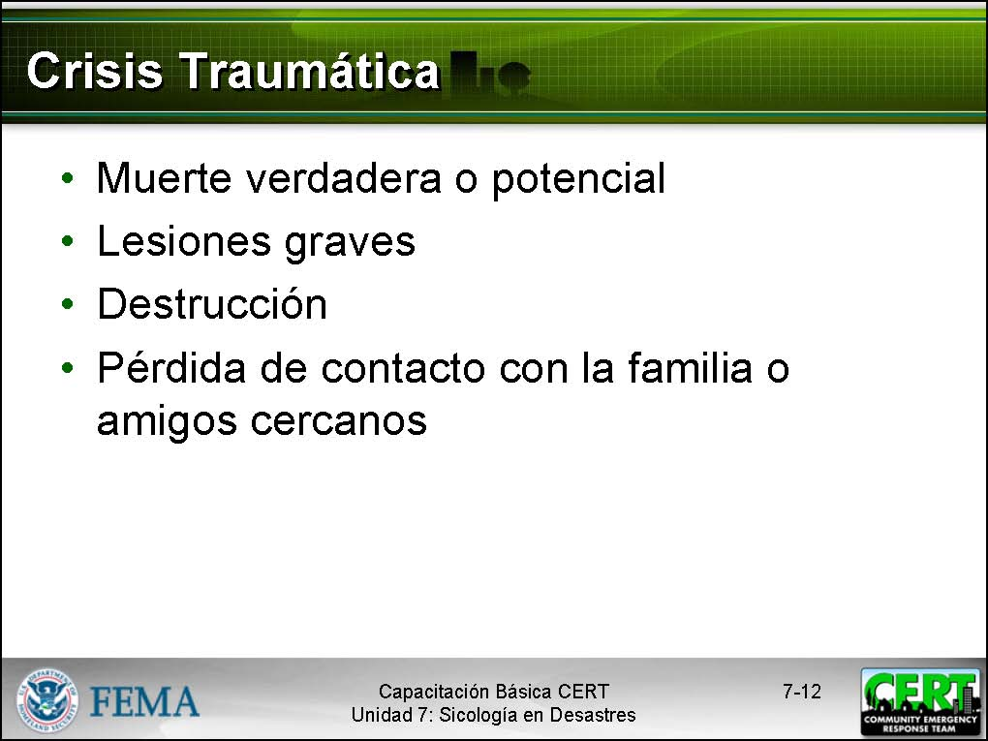  Muestre la Diapositiva 7-12 | Crisis Traumática  Presente esta sección indicando que una crisis es una situación experimentada o presenciada en la cual se sobrepasa la capacidad de la gente para soportarla:  - La muerte o lesiones verdaderas o potenciales, en uno mismo o en otros  - Lesiones graves  - La destrucción de sus casas, barrios o pertenencias valiosas  - La pérdida de contacto con los miembros de la familia o amigos cercanos
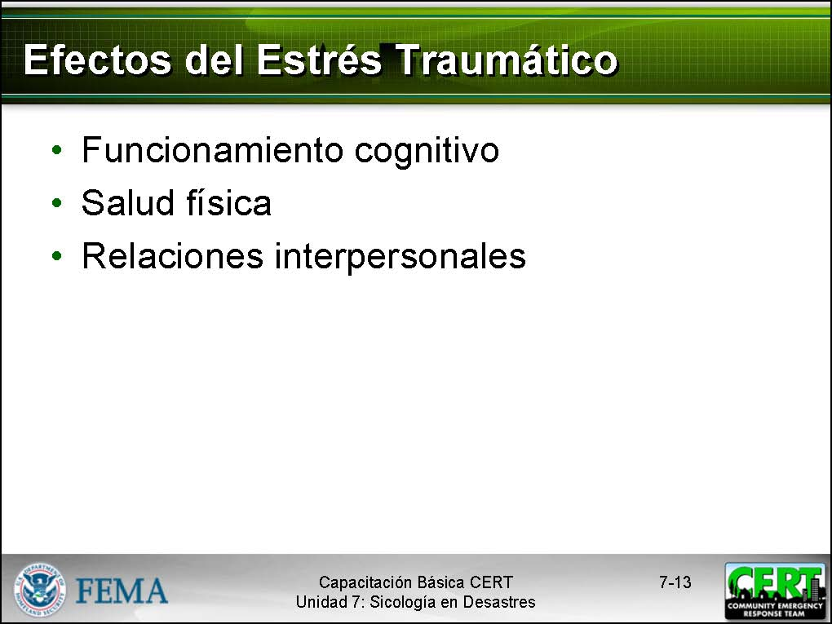  Muestre la Diapositiva 7-13 | El estrés traumático puede afectar:  - El funcionamiento cognitivo. Las personas que han sufrido estrés traumático podrían actuar irracionalmente, de formas que no son típicas en ellas, y tendrían dificultades para tomar decisiones. Podrían tener dificultades para compartir o recuperar los recuerdos.  - La salud física. El estrés traumático puede ocasionar una variedad de síntomas físicos — desde agotamiento hasta problemas de salud.  - Las relaciones interpersonales. Para los supervivientes, el estrés traumático puede ocasionar cambios temporales o a largo plazo en la personalidad, lo cual dificulta las relaciones interpersonales.
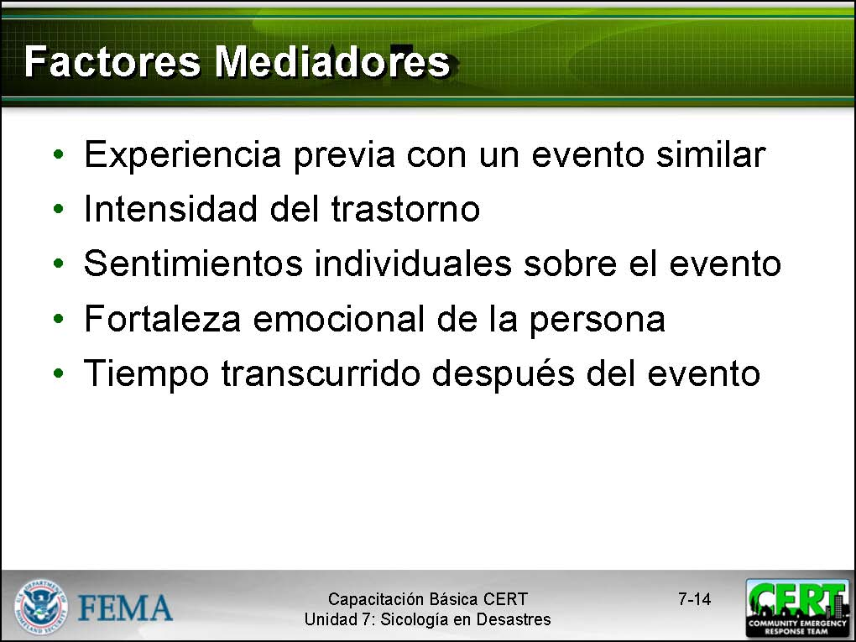  Muestre la Diapositiva 7-14 | Factores Mediadores  Explique que la fuerza y el tipo de reacción personal al trauma varían, dependiendo de:  - La experiencia previa de la persona con un evento igual o similar. El efecto emocional de múltiples eventos puede ser acumulativo, lo cual produce reacciones más fuertes por el estrés.  - La intensidad del trastorno en las vidas de los supervivientes. Mientras más se trastornen las vidas de los supervivientes, más fuertes se harán sus reacciones sicológicas y fisiológicas.  - El significado del evento en la persona. Cuanto más la víctima perciba que el evento ha sido más catastrófico para él o ella personalmente, más intensa será su reacción por el estrés.  - El bienestar emocional de la persona y los recursos (especialmente sociales) que él o ella tienen para sobrellevar. La gente que ha tenido otros traumas recientes posiblemente no podría sobrellevar el estrés adicional.  - El tiempo que ha transcurrido entre la fecha en que ocurrió el evento y el presente. Toma tiempo para "asumir" la realidad del evento.  Los miembros del CERT no pueden saber — y nunca deben suponer que saben — lo que alguien está pensando o sintiendo. Tengan en cuenta las etapas.
 | Sin embargo, advierta al grupo que ellos no deben tomar de forma personal las actitudes superficiales de los supervivientes. Los rescatistas deben esperar que van a ver una gama de respuestas que variará de persona a persona, pero esas respuestas formarán parte del impacto sicológico del evento — y probablemente no estarán relacionadas con algo que los CERTs hayan hecho o dejado de hacer.
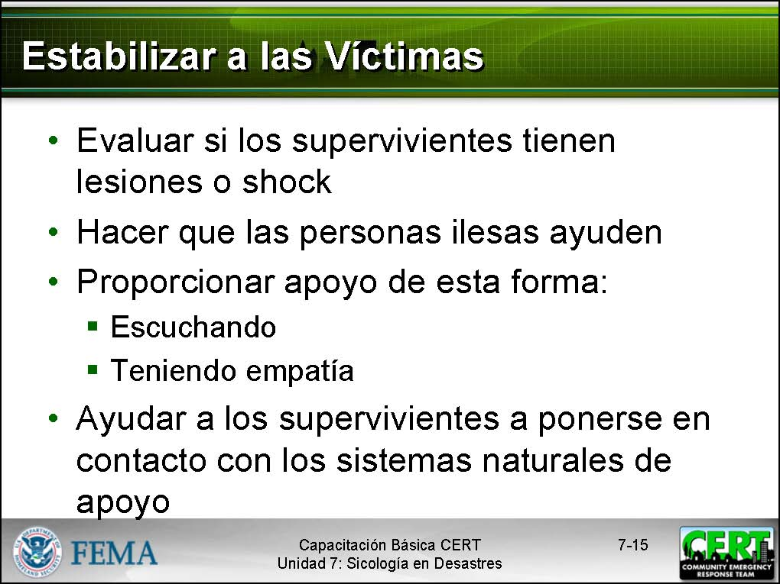  Muestre la Diapositiva 7-15 | Estabilizar a las Víctimas  Explique que el objetivo de la intervención sicológica en el sitio, por parte de los miembros del CERT, es el de estabilizar el sitio del incidente estabilizando a las personas. A pesar de que satisfacer las necesidades médicas es lo primero, ustedes pueden brindar intervención sicológica. Sugiera que ellos pueden hacer esto de la siguiente manera:  - Observen a las personas para determinar su nivel de sensibilidad y si representan un peligro para ellas mismas o para otros.  - Hagan que las personas ilesas se involucren en ayudar. Hacer que los supervivientes participen en actividades específicas les ayuda a sobrellevar la situación; por tanto, de les trabajos constructivos, como organizar los suministros. Esta estrategia tiene una eficacia especial en los supervivientes problemáticos.
- Ayuden a los supervivientes a ponerse en contacto con los sistemas naturales de apoyo, como la familia, los amigos o la iglesia.
- Proporcionen apoyo de esta forma:
- Escúchenlos hablar acerca de sus sentimientos y de sus necesidades físicas. A menudo las víctimas necesitan hablar sobre lo que les ha pasado — y desean que alguien las escuche.
- Tengan empatía. Las respuestas comprensivas demuestran a las víctimas que alguien comparte sus sentimientos de dolor y pena.
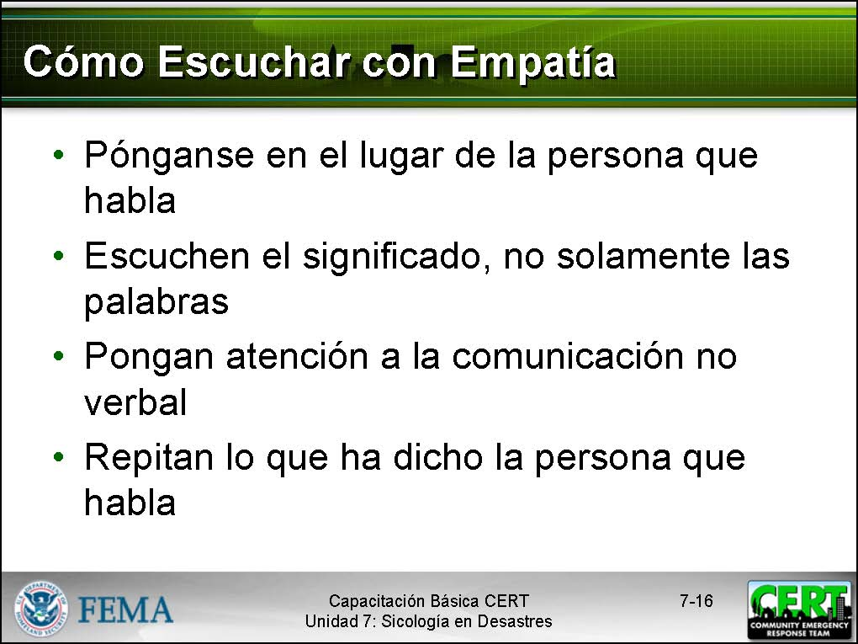  Muestre la Diapositiva 7-16 | Escuchar con Empatía  Explique que escuchar con empatía significa que ellos deben escuchar y dejar hablar a la víctima. Las personas que saben escuchar deben:  - Ponerse en el lugar de la persona que habla, a fin de comprender mejor su punto de vista. Recurrir a experiencias pasadas o tratar de imaginar cómo se siente la persona que habla. Para limitar los efectos del trauma indirecto, tengan cuidado de no asumir completamente como suyos los sentimientos de quien habla.  - Escuchar el significado, y no solamente las palabras, y poner mucha atención a la comunicación no verbal del que habla, como el lenguaje corporal, las expresiones faciales y el tono de la voz.  - Repetir periódicamente lo que le ha dicho la persona que habla, para asegurarse de que han comprendido totalmente lo dicho y para indicarle que ustedes están escuchando. Esto refuerza el proceso de comunicación.
 | Ponga énfasis en que si los supervivientes muestran indicios de querer suicidarse, de estar sicóticos o no ser capaces de cuidarse por sí mismos, deben ser remitidos a los profesionales de la salud mental para que les ayuden. (Esto será poco frecuente en la mayoría de los grupos de supervivientes).
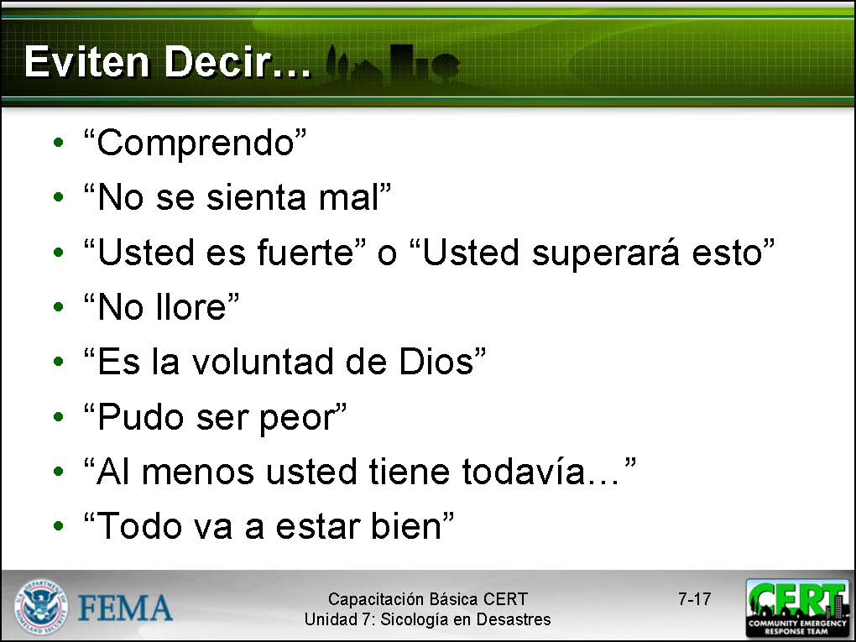  Muestre la Diapositiva 7-17 | Lo que No se Debe Decir  Indique a los participantes que, cuando brinden apoyo, ellos deben evitar decir las siguientes frases. Superficialmente, estas frases tendrían la intención de consolar a los supervivientes, pero pueden ser malinterpretadas.  - “Comprendo”. En la mayoría de las situaciones nosotros no podemos comprender, a menos que hayamos tenido la misma experiencia.  - “No se sienta mal”. Los supervivientes tienen el derecho a sentirse mal y necesitarán tiempo para sentirse de forma diferente.  - “Usted es fuerte” o “Usted superará esto”. Muchos supervivientes no se sienten fuertes y dudan si podrán recuperarse de las pérdidas.  - “No llore”. Llorar está bien.  - “Es la voluntad de Dios”. Con una persona a la que usted no conoce, dar un significado religioso a un evento podría ser un insulto o haría enfadar a esa persona.  - “Pudo ser peor”, “Al menos usted tiene todavía…” o “Todo va a estar bien”. A la persona le toca decidir si las cosas pudieron ser peores o si todo puede estar bien.  Ponga énfasis en que, antes que brindar consuelo, este tipo de frases puede obtener una fuerte respuesta negativa o que el superviviente se distancie de quien lo está escuchando.  Indique que es bueno disculparse si el superviviente reacciona negativamente contra algo que se dijo.
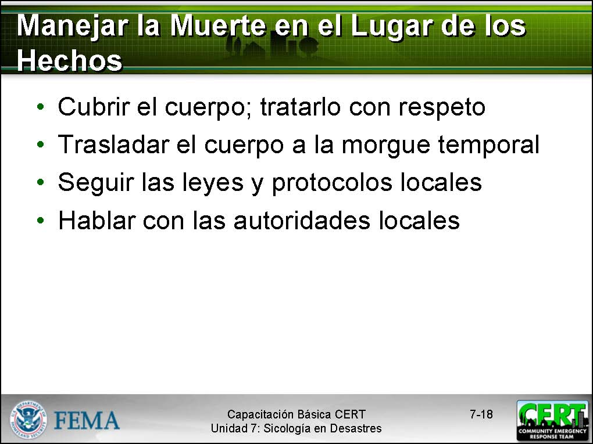  Muestre la Diapositiva 7-18 | Manejar la Muerte en el Lugar de los Hechos  Explique que una tarea desagradable con la que podrían enfrentarse los miembros del CERT es la que tiene que ver con una víctima que muere mientras está bajo el cuidado del equipo. Las pautas siguientes (T.W. Dietz, 2001; J.M. Tortorici Luna, 2002) son útiles para manejar esta situación:  - Cubran el cuerpo y trátenlo con respeto. Envuelvan bien a los cuerpos mutilados.  - Si la persona falleció mientras estaba en el área de tratamiento, trasladen el cuerpo a la morgue temporal de su equipo. (Si a la persona se le puso una etiqueta de "Muerta" durante la priorización, no la saquen del área del incidente).  - Sigan las leyes y protocolos locales para ocuparse del fallecido.  - Hablen con las autoridades locales para determinar el plan.
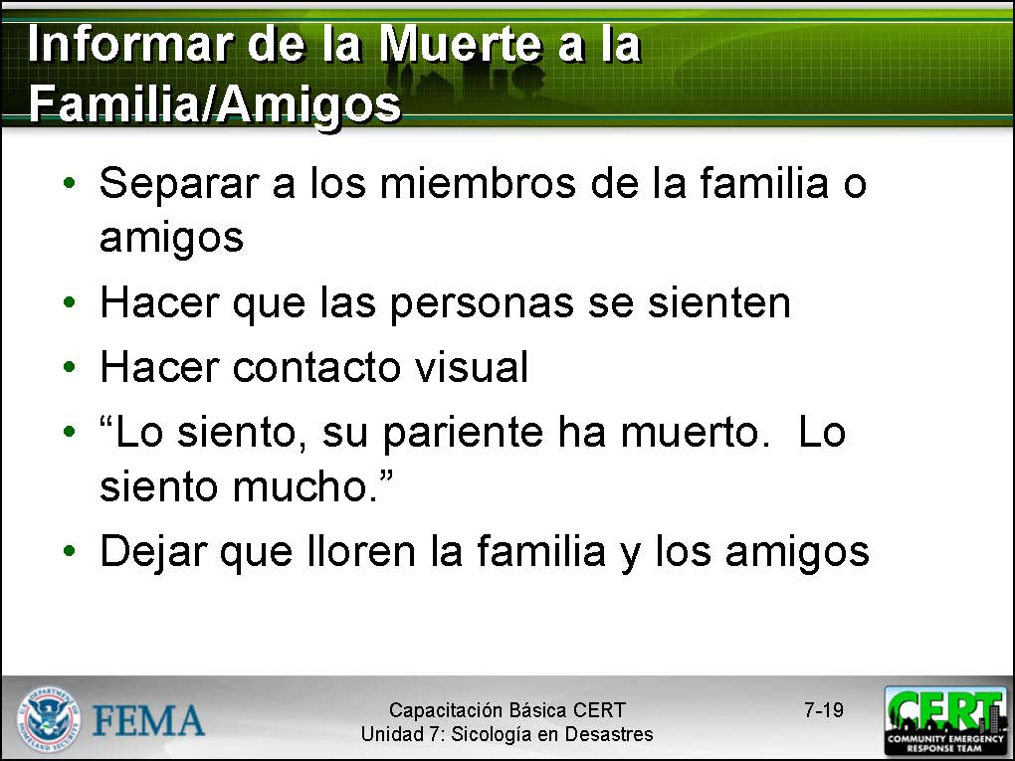  Muestre la Diapositiva 7-19 | Informar de la Muerte a la Familia y los Amigos  En algunos casos, los miembros de la familia o los amigos no saben de la muerte de su ser querido, y los miembros del CERT tienen que notificarles. Sugiera que, en esta situación, los miembros del CERT deben:  - Separar de otras personas a los miembros de la familia y amigos en un sitio tranquilo y privado.  - Hacer que la(s) persona(s) se siente(n), si es posible.  - Hacer contacto visual y usar una voz calmada y amable.  - Usar las siguientes palabras para decirles a los miembros de la familia y a los amigos sobre el fallecimiento: “Lo siento, su pariente ha muerto. Lo siento mucho”. Si usted lo sabe, no hay problema en referirse a la persona fallecida por su nombre o por su relación con el sobreviviente.  - Dejar que lloren la familia y los amigos.
 | ¿Tienen alguna pregunta sobre los tipos de respuestas emocionales y sicológicas que se podrían ver durante y después de un desastre?
Después de contestar todas preguntas de los participantes, plantee algunas preguntas del tipo "¿Qué harían ustedes si...?" para asegurarse de que ellos entiendan los conceptos de esta sección.
Por ejemplo, pregunte a los participantes "¿Qué harían si ustedes están intentando rescatar a una víctima y ésta se pone histérica?”
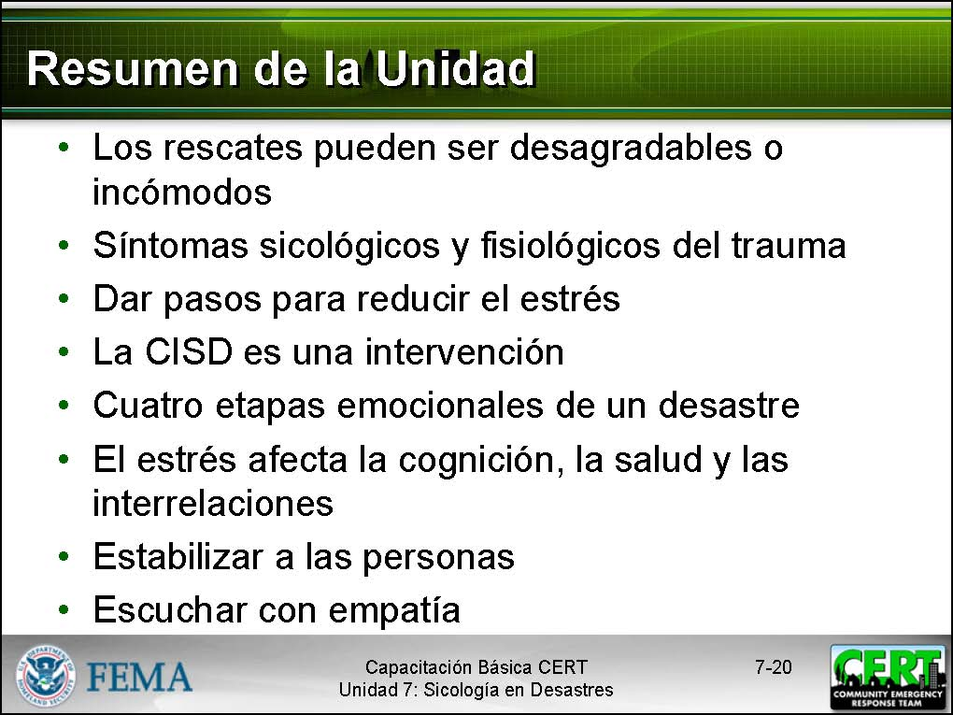  Muestre la Diapositiva 7-20 | Resumen de la Unidad  - Durante un desastre, los rescatistas podrían estar expuestos a cosas que son muy desagradables o incómodas. Estas experiencias serán estresantes y podrían ser traumáticas.  - Identificarse demasiado con los supervivientes podría producir un trauma indirecto en los rescatistas.  - Hay síntomas sicológicos y fisiológicos del trauma que podrían observarse, después de un desastre, en las víctimas y en los rescatistas.  - Los líderes del CERT pueden tomar medidas para reducir el estrés de los trabajadores en rescate antes, durante y después de un incidente.  - Los miembros del CERT pueden dar pasos para reducir personalmente el estrés.
- La sesión sobre el estrés por incidentes críticos (CISD) es un componente del manejo del estrés por incidentes críticos. La CISD tiene siete fases y es una intervención para manejar el trauma.
- Las investigaciones demuestran que los supervivientes atraviesan por distintas etapas emocionales después de un desastre.
- Etapa de impacto
- Etapa de inventario
- Etapa de rescate
- Etapa de recuperación
- El estrés traumático puede afectar el funcionamiento cognitivo, la salud física y las relaciones interpersonales.
- Diferentes personas reaccionarán de diferente manera al estrés traumático, basándose en una variedad de factores mediadores.
- Una crisis traumática ocurre cuando se sobrepasa la capacidad de la gente para sobrellevar la situación.
- El objetivo de la intervención sicológica en el sitio es el de estabilizar el incidente estabilizando a las personas.
- Proporcionar apoyo a la gente escuchando con empatía.

 | ¿Alguien tiene alguna pregunta sobre cualquier tema tratado en esta unidad?
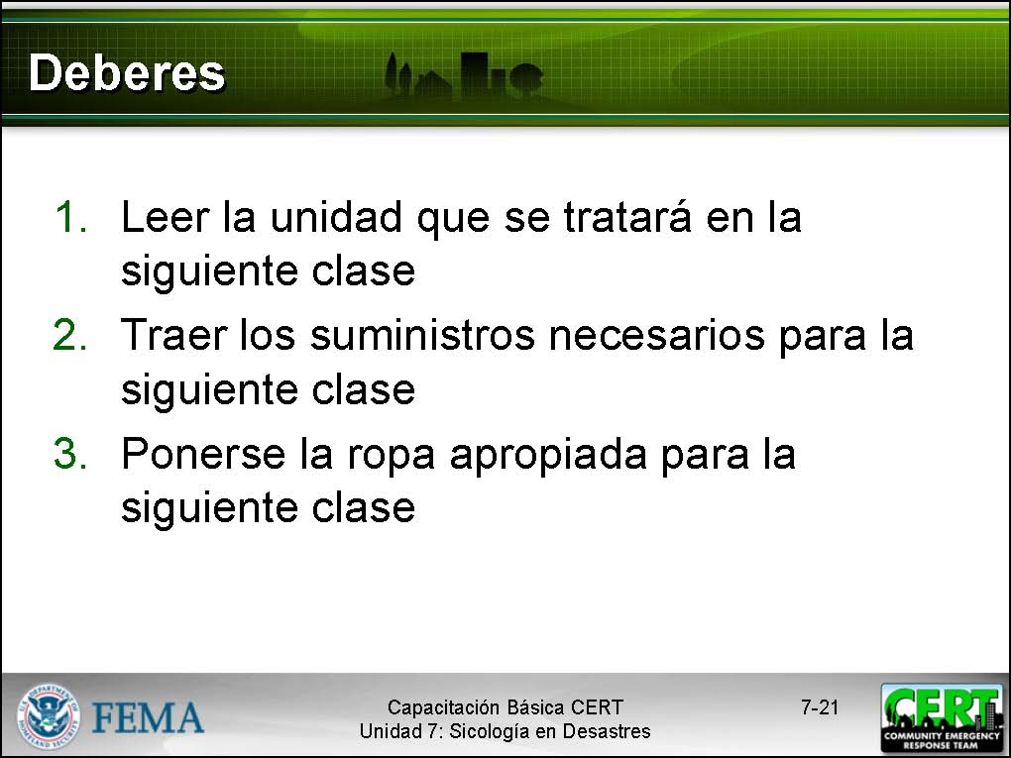  Muestre la Diapositiva 7-21 | Deberes  Pida al grupo que lea y se familiarice con la unidad que se tratará en la siguiente clase.  Agradezca a los participantes por asistir a la clase. Recuérdeles la hora y el sitio de la siguiente clase, si es necesario.

